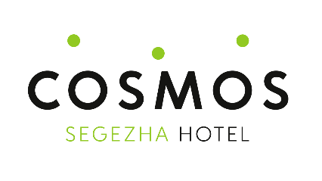

**КАРТОЧКА ПРЕДПРИЯТИЯ**

|  |  |
| --- | --- |
| **Полное наименование юридического лица** | Общество с ограниченной ответственностью «Сегежа Норд» |
| **Сокращенное наименование юридического лица** | ООО «Сегежа Норд» |
| **Наименование объекта владения** | Отель Cosmos Segezha Cosmos Segezha Hotel |
| **Юридический адрес** | 186420, Республика Карелия,  р-н Сегежский, г. Сегежа, ул. Береговая,  д. 1 |
| **Почтовый адрес** | 186420, Республика Карелия,  р-н Сегежский, г. Сегежа, ул. Береговая,  д. 1 |
| **Телефон** | 8(800)250-75-17 |
| **ИНН/КПП** | 1006027709 / 100601001 |
| **ОКВЭД** | 55,10; 47.99; 55.90; 68.20 |
| **ОГРН** | 1201000002631 |
| **Дата регистрации:** | 01.04.2020 |
| **ОКТМО** | 86645101001 - г Сегежа |
| **ОКПО** | 44015925 |
| **ОКАТО** | 86245501000 - Сегежа |
| **ОКОГУ** | 4210014 - Организации, учрежденные юридическими лицами или гражданами, или юридическими лицами и гражданами совместно |
| **ОКОПФ** | 12300 - Общества с ограниченной ответственностью |
| **ОКФС** | 16 - Частная собственность |
| **Расчётный счёт** | 40702810338000212774 |
| **Корреспондентский счёт** | к/с 30101810400000000225 |
| **БИК банка** | 044525225 |
| **Банк** | ПАО «Сбербанк», г. Москва |
| **Генеральный менеджер** | Кулакова Марина Васильевна  (доверенность №4 от 28.01.2025 г.) |
| **e-mail** | info.segezha@cosmossmart.ru |
| **Вебсайт** | segezha.cosmosgroup.ru |